东南大学财务处

校财字〔2017〕7号

关于个人年所得在12万元以上及有两处以上取得
工资、薪金所得的需自行纳税申报的通知

全校各单位：
根据《国家税务总局关于印发〈个人所得税自行纳税申报办法（试行）〉的通知》的有关规定，以及南京市玄武区地税局的通知意见，要求2016年度个人年所得在12万元以上及有两处以上取得工资、薪金所得等情形的需要自行申报纳税，现将具体的涉税事项通知如下：
- 年所得12万元以上的纳税申报
- 纳税人在2016年度取得的税法规定各项所得合计数额达到12万元及以上的，无论取得的各项所得是否已足额缴纳个人所得税，均应向主管地方税务机关办理个人所得税自行纳税申报。
2.以前年度，年所得12万元以上的纳税都是由财务处会计科代为老师们申报的，从今年起，由于“金税三期”税务系统的上线，税务申报系统的数据包含了纳税人个人名义下，在全省范围内取得的所有工资、酬金等相关数据，财务无法掌握校外取得的相关个人所得数据，所以无法代为申报。请纳税人按照要求在《江苏省地税局网站》自行申报(网址：http://www.jsds.gov.cn/)，截止时间为2017年3月16日。申报方式详见附件《个人年所得12万以上申报操作方法》。
3.“年所得12万元”是指：纳税人在一个纳税年度内，所得合计数达到或超过12万元，包括工资、薪金所得、劳务报酬所得、稿酬所得、偶然所得以及经国务院财政部门确定征税的其他所得。
二、两处或者两处以上取得工资、薪金纳税申报涉及补税的处理
个人两处或者两处以上取得工资、薪金所得的申报，涉及补税处理的，由涉税人携带个人身份证至南京市玄武区地税局服务窗口办理并补交个人所得税，也可委托他人代办（需同时带涉税人及代办人身份证前往办理）。
三、纳税人办理纳税申报过程中如有问题或疑问，可拨打纳税服务热线12366咨询，也可以咨询学校财务处会计科或玄武区地税局
玄武区地税局地址：玄武区珠江路306号 电话：83281228
学校财务处会计科联系人：祁琳 、樊蓉 电话：83792462

附件：个人年所得12万以上申报操作方法

东南大学财务处
2017年3月2日

附件：个人年所得12万以上申报操作方法

一、登陆江苏地税网站（http://www.jsds.gov.cn/）——江苏地税电子税务局——纳税申报——用证件号码输入身份证号码、初始密码（123456）、验证码登陆——打开电子税务局申报页面。
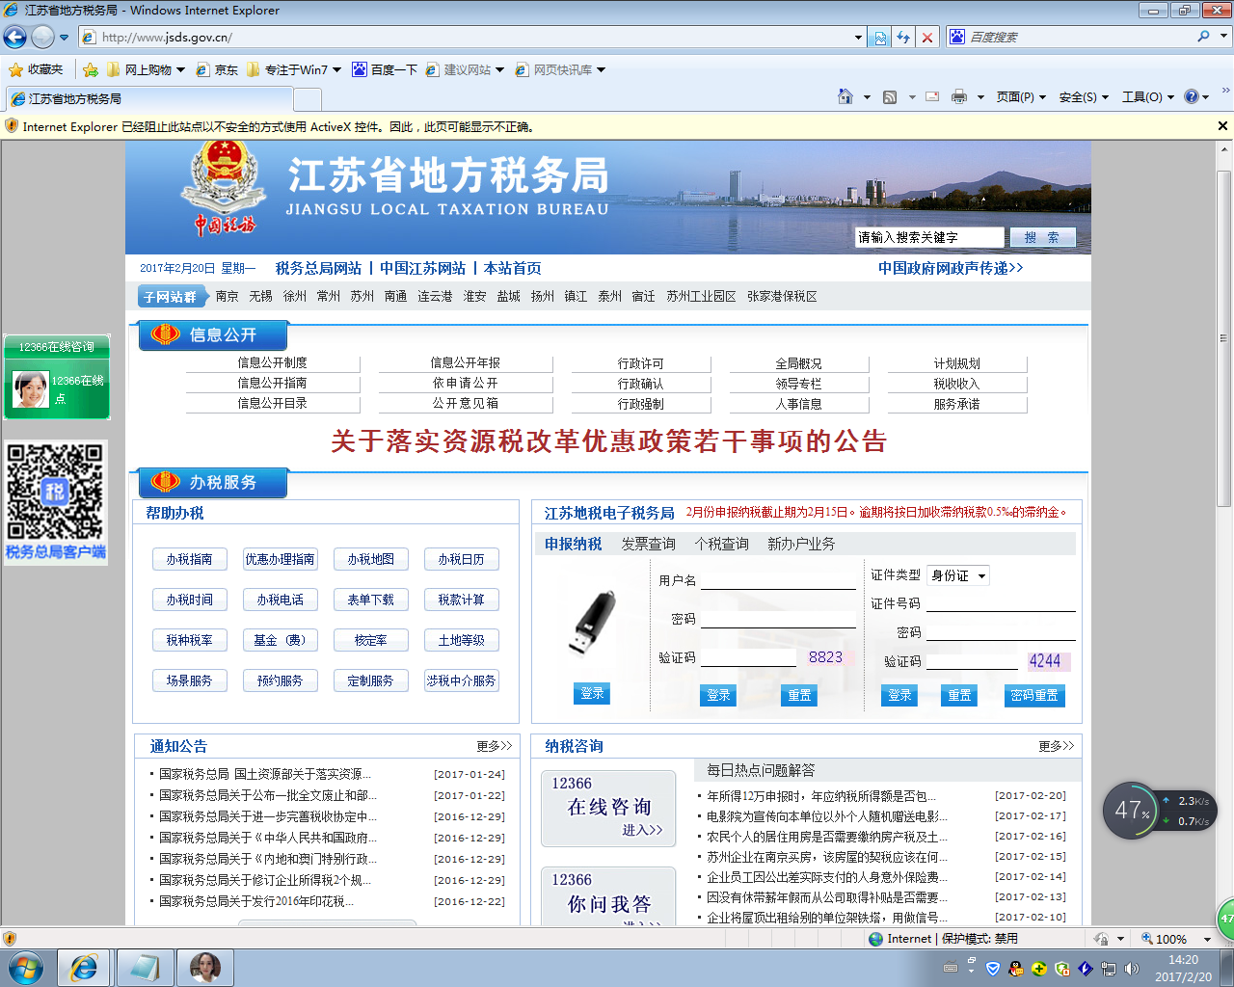

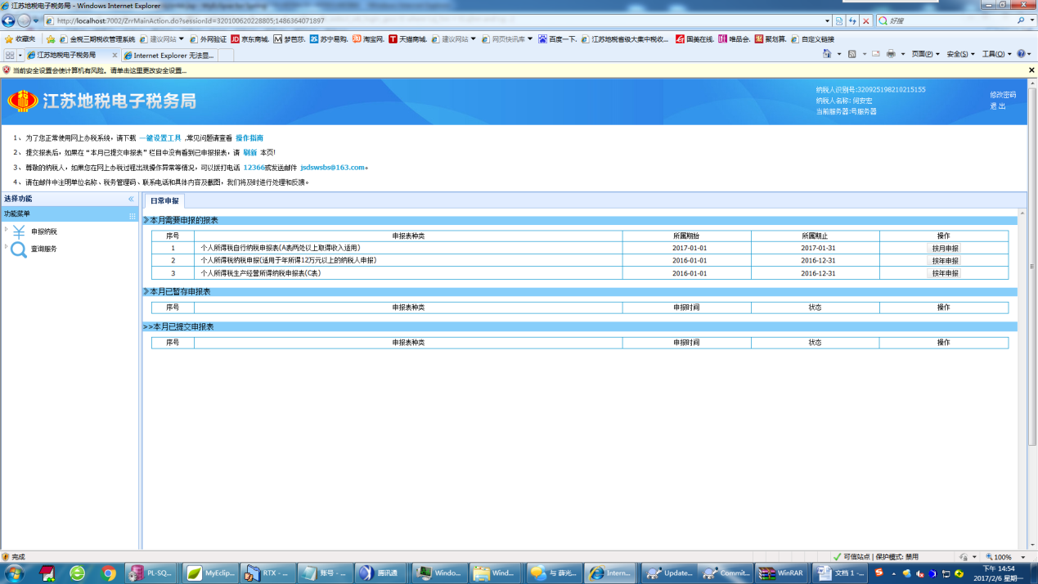
二、点击“ 个人所得税纳税申报(适用于年所得12万元以上的纳税人申报)”
1、选择“进入申报”
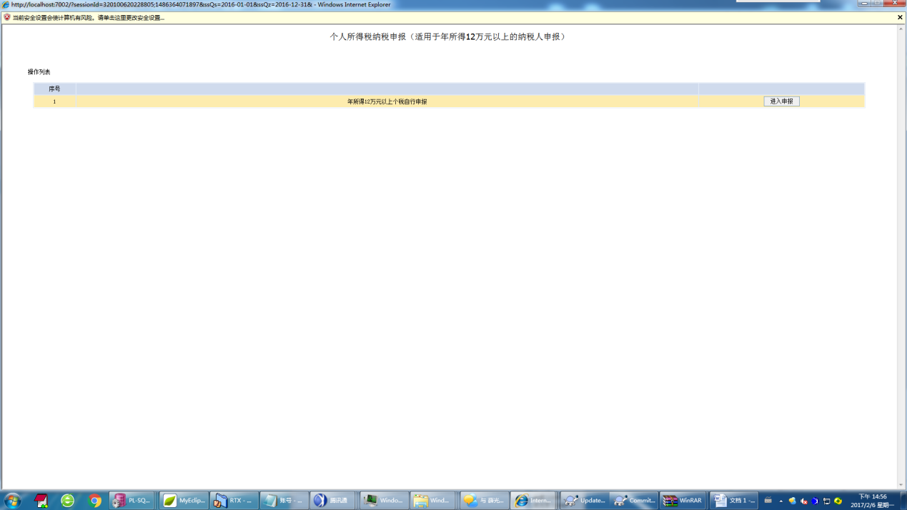
2、进入明细页面
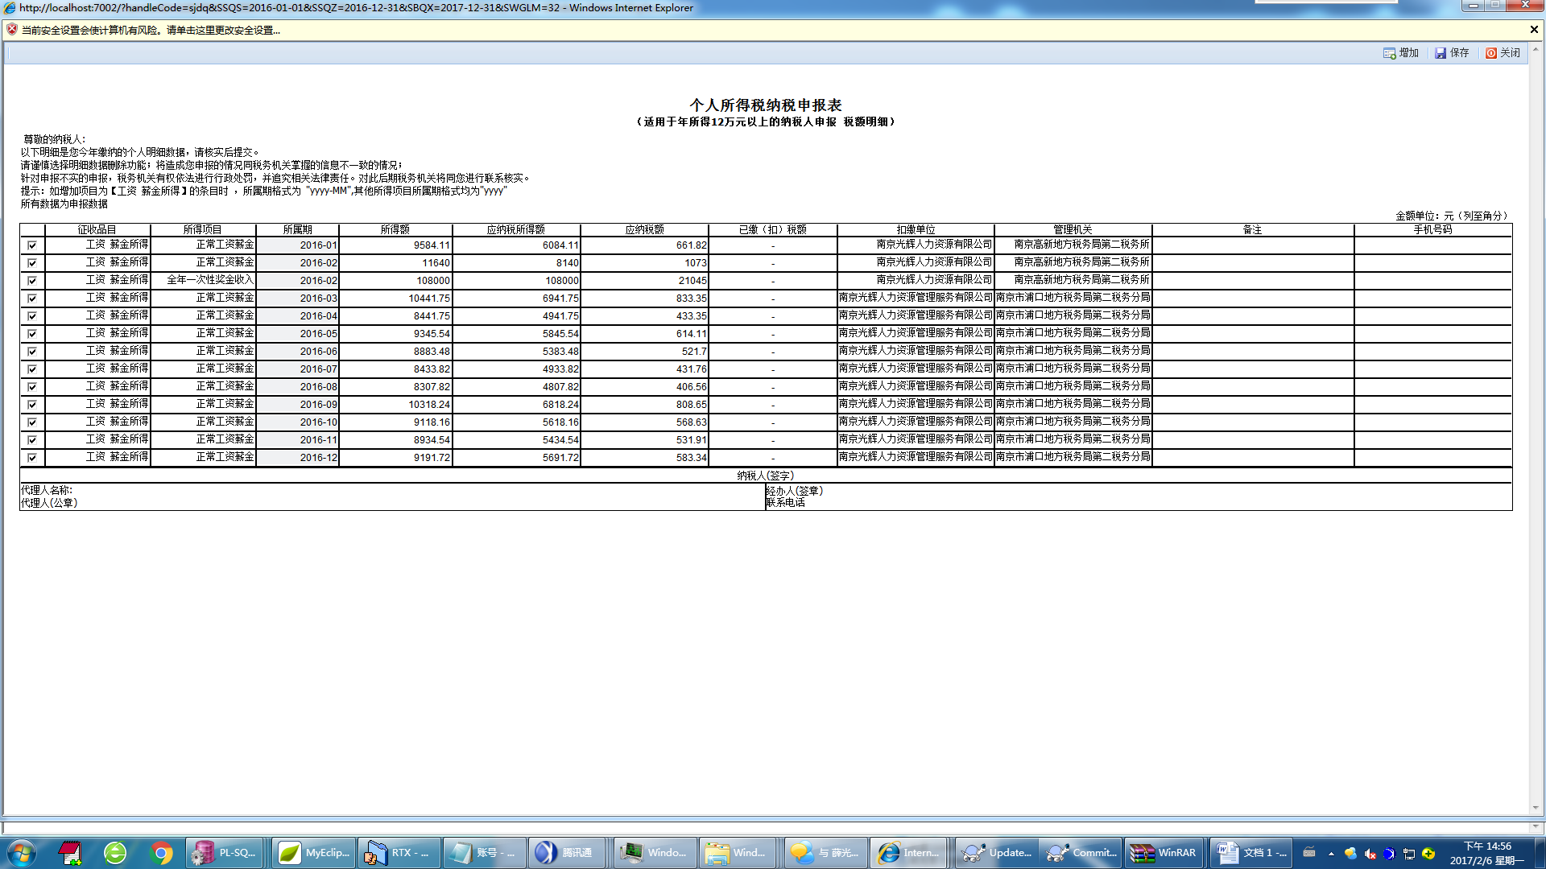

3、确认无误后点击左上方“保存”按钮进入申报页面。

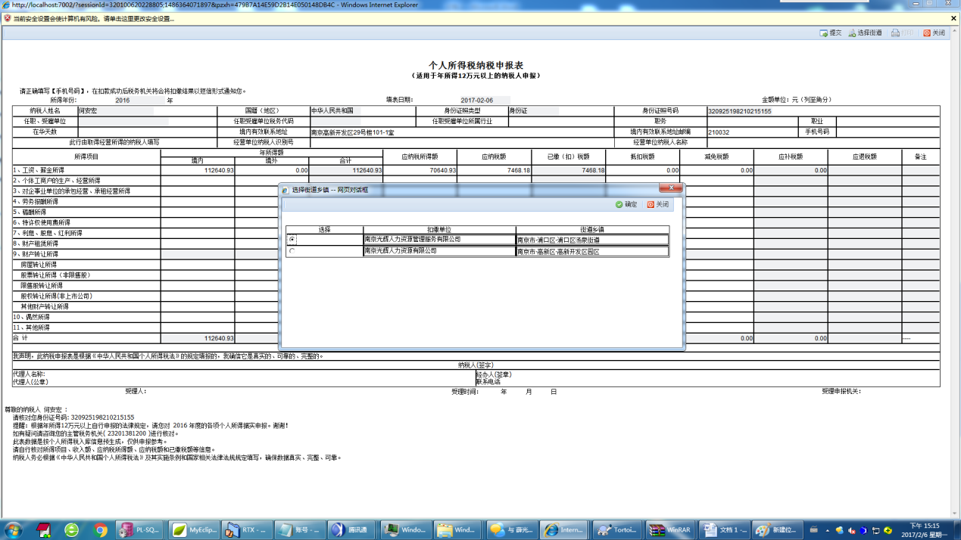
4、选择街道(选择本单位)
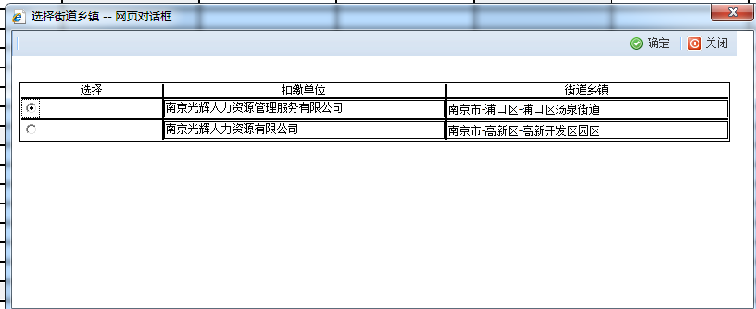
5、应补税额为0，点击提交。应补税额有金额的，千万不要点提交，如对补缴税额没有异议的，可打印申报表携本人身份证到玄武地税二楼征收所补缴，关闭系统退出；如对补缴税额有异议的携本人身份证到玄武地税管理一所核实。地点：珠江路306号。

抄送：
东南大学财务处 2017年3月2日印发

